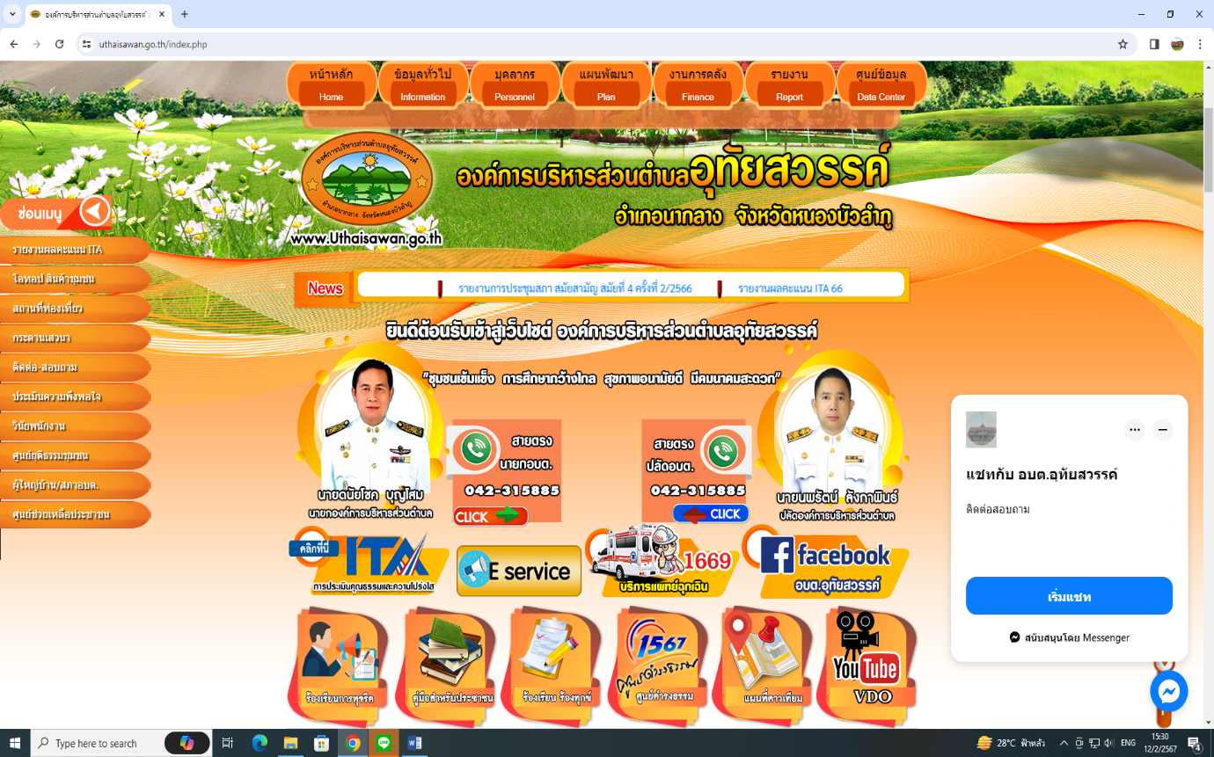
ช่องทางออนไลน์ที่บุคคลภายนอกสามารถแจ้งเรื่องร้องเรียนการทุจริตและประพฤติมิชอบของเจ้าหน้าที่

หลักเกณฑ์ในการรับเรื่องร้องเรียนการทุจริต
1. ใช้ถ้อยคำเบื้องต้น และใช้ข้อความสุภาพ ประกอบด้วย
- ชื่อ ที่อยู่ ของผู้ร้องเรียนชัดเจน
- วัน เดือน ปี ของหนังสือร้องเรียน
- ข้อเท็จจริง หรือพฤติการณ์ของเรื่องที่ร้องเรียน ปรากฏอย่างชัดเจนว่ามีข้อมูลข้อเท็จจริงเกี่ยวกับการทุจริตของเจ้าหน้าที่หรือหน่วยงาน ชัดเจนเพียงพอที่สามารถดำเนินการสืบสวนหรือสอบสวนได้
- ระบุพยานเอกสาร พยานวัตถุและพยานบุคคล (ถ้ามี)
2. ข้อร้องเรียน ต้องเป็นเรื่องที่มีมูลเหตุ มิได้หวังสร้างกระแสหรือสร้างข่าวที่เสียหายต่อบุคคลอื่นหรือหน่วยงานที่เกี่ยวข้อง
3. เป็นเรื่องที่ผู้ร้องเรียนได้รับความไม่ชอบธรรม อันเนื่องมาจากการปฏิบัติหน้าที่ต่างๆของเจ้าหน้าที่องค์การบริหารส่วนตำบลอุทัยสวรรค์
4. ไม่เป็นคำร้องเรียนที่เข้าลักษณะดังต่อไปนี้
- คำร้องเรียน ที่เข้าสู่กระบวนการยุติธรรมแล้ว หรือเป็นเรื่องที่ศาลได้มีคำพิพากษาหรือคำสั่งถึงที่สุดแล้ว
- คำร้องเรียนที่เกิดจากการโต้แย้งสิทธิระหว่างบุคคลต่อบุคคลด้วยกัน นอกเหนือจากหลักเกณฑ์ดังกล่าวแล้ว ให้อยู่ในดุลพินิจของผู้บริหารท้องถิ่น ว่าจะรับไว้พิจารณาหรือไม่ เป็นเรื่องเฉพาะกรณีไป

